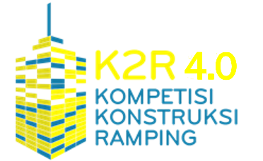
KOMPETISI KONSTRUKSI RAMPING
K2R 4.0
Gedung CIBE ITB Lt.6, Jl. Ganesa No. 10 Bandung 40132

FORM PENDAFTARAN K2R 4.0 – PRAKTISI KONSTRUKSI

- Nama Tim : Click here to enter text.
Perusahaan : Click here to enter text.
Alamat : Click here to enter text.
Nomor Telepon/Fax : +62 Click here to enter text.
Email : Click here to enter text.

- Ketua Tim :
Nama: Click here to enter text. NIP: Click here to enter text. Dept./Divisi: Click here to enter text. Ukuran Kaos: Click here to enter text.

- Anggota Tim
- Nama: Click here to enter text. NIP: Click here to enter text. Dept./Divisi: Click here to enter text. Ukuran Kaos: Click here to enter text.
- Nama: Click here to enter text. NIP: Click here to enter text. Dept./Divisi: Click here to enter text. Ukuran Kaos: Click here to enter text.
- Nama: Click here to enter text. NIP: Click here to enter text. Dept./Divisi: Click here to enter text. Ukuran Kaos: Click here to enter text.
- Nama: Click here to enter text. NIP: Click here to enter text. Dept./Divisi: Click here to enter text. Ukuran Kaos: Click here to enter text.
- Nama: Click here to enter text. NIP: Click here to enter text. Dept./Divisi: Click here to enter text. Ukuran Kaos: Click here to enter text.
- Nama: Click here to enter text. NIP: Click here to enter text. Dept./Divisi: Click here to enter text. Ukuran Kaos: Click here to enter text.

- Biaya Pendaftaran Per Tim sebesar : Rp. 5.500.000 (lima juta lima ratus rupiah) ditransfer ke Bank BNI Perguruan Tinggi Bandung Nomor rekening : 0454000060 Atas nama Ibu Ima Fatima paling lambat Senin, 16 September 2019.

- Bukti Pembayaran dan formulir pendaftaran di email ke: imafatima@yahoo.com, nia_handayani@yahoo.com , buku panduan akan diberikan setelah melunasi pembayaran, Pendaftaran dan pembayaran paling lambat tanggal 16 September 2019.

Click here to enter a date.
Ketua Tim,

Click here to enter text.
(TTD, Nama Jelas)

